Лабораторная работа №7
Основы программирования на Java: операторы принятия решений

Цель работы: Освоить основные способы создания Java-программ либо с помощью обычного редактора, либо с помощью среды разработки. Приобрести навыки работы с операторами принятия решений в Java.

a | Double | Вводится пользователем
b | Double | Вводится пользователем
c | Double | вычисляется
d | Double | вычисляется
result | Double | вычисляется

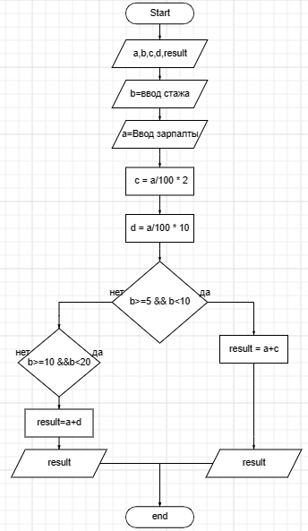
import java.util.Scanner;
public class Main {
public static void main(String[] args) {
double a,b,c,d,result;
Scanner scanner = new Scanner(System.in);
System.out.print("Введите Зарплаату:");
a = scanner.nextDouble();// присваеваем значчение переменной зарпалаты
System.out.print("Введите стаж: ");
b = scanner.nextDouble();// присваеваем значчение переменной стажа
c = a/100 * 2; //вычисляем 2 проценат от зарплаты
d = a/100 * 10; //вычисляем 10 проценат от зарплаты
if(b>=5 && b<10){
result = a + c; //прибавляем 2 процента
System.out.print("Зарплата с учетом надбавки: ");
System.out.print(result);
}else if (b>=10 &&b<20){
result = a + d; //прибавляем 10 процента
System.out.print("Зарплата с учетом надбавки: ");
System.out.print(result);
}
}
}

